# Άθροισμα γωνιών τριγώνου ( Παράγραφος 4.6)

1. 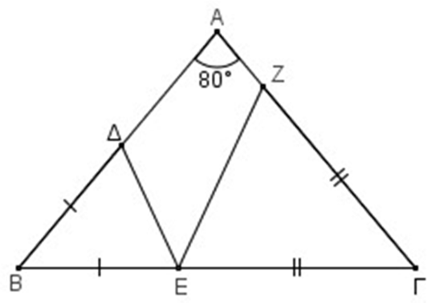Σε ισοσκελές τρίγωνο ΑΒΓ με ΑΒ=ΑΓ είναι Α=80°. Παίρνουμε τυχαίο σημείο Ε στην πλευρά ΒΓ και κατόπιν τα σημεία Δ και Ζ στις πλευρές ΑΒ και ΑΓ αντίστοιχα έτσι ώστε ΒΔ=ΒΕ και ΓΕ=ΓΖ.
   1. Να υπολογίσετε τις γωνίες των τριγώνων ΒΔΕ και ΓΖΕ
   2. Να υπολογίσετε τη γωνία ΔΕΖ

**Μονάδες 25**

1. 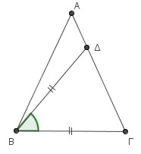Δίνεται τρίγωνο ισοσκελές ΑΒΓ (ΑΒ=ΑΓ) με γωνία

Α = 500 .

Έστω Δ είναι σημείο της πλευράς ΑΓ ώστε ΒΔ=ΒΓ.

* 1. Να υπολογίσετε τις γωνίες Β και Γ του τριγώνου ΑΒΓ
  2. Να υπολογίσετε τη γωνία  του τριγώνου ΔΒΓ

**Μονάδες 25**

1. Θεωρούμε ορθογώνιο τρίγωνο ΑΒΓ

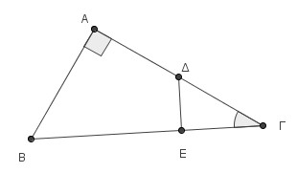 (Α = 900) με Γ = 400.

Έστω Δ τυχαίο σημείο της πλευράς ΑΓ και

ΔΕ ⊥ ΒΓ. Να υπολογίσετε:

* 1. τη γωνία Β του τριγώνου ΑΒΓ
  2. τις γωνίες του τετραπλεύρου ΑΔΕΒ.

**Μονάδες 25**

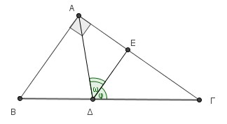

1. Θεωρούμε ορθογώνιο τρίγωνο ΑΒΓ (Α = 900). Έστω ότι η ΑΔ είναι η διχοτόμος της γωνία Α και η ΔΕ//ΑΒ.

Αν η γωνία Β = 200 + Γ,

Να υπολογίσετε:

* + 1. τις γωνίες Β και Γ του τριγώνου ΑΒΓ

b. τις γωνίες ω και φ και να αποδείξετε ότι το τρίγωνο ΑΕΔ είναι ισοσκελές

**Μονάδες 25**